Ceviche de pétoncles aux groseilles & pistaches

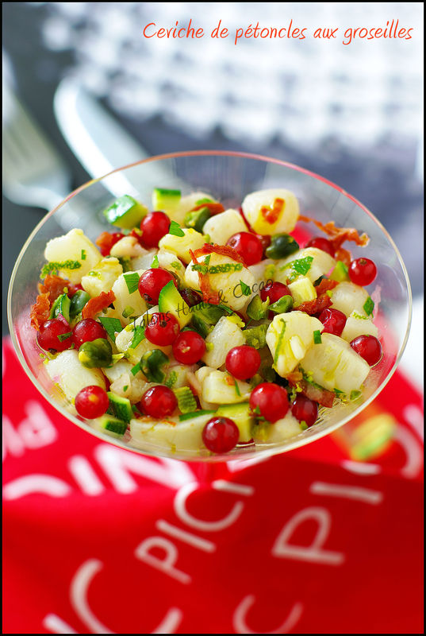

Ingrédients :
Pour 4 personnes en entrée ou 2 personnes pour un plat unique

4 citrons verts
300 g de pétoncles
1/2 échalote
50 g de tomates séchées
1 cs de persil
80 g de groseilles rouges
40 g de pistaches non salées
1 petite courgette
Piment d'Espelette (ou Tabasco ou petit piment), fleur de sel, huile d'olive

Presser et zester les citrons verts.
Détailler la courgette et les tomates en petit dés. Couper en deux les pétoncles.

Dans un saladier, déposer les dés de légumes et de pétoncles, les zestes de citron et le persil. Arroser de jus de citron, d'un filet d'huile d'olive puis assaisonner de fleur sel et de piment. Mélanger.
Ajouter les groseilles, mélanger de nouveau délicatement pour ne pas écraser les fruits.

Laisser reposer le ceviche au frais pendant 20 minutes en mélangeant de temps en temps.

Pendant ce temps, torréfier à feu doux les pistaches dans une poêle sans matière grasse. Les laisser refroidir et les hacher grossièrement à l'aide d'un couteau.
Au moment de servir, ajouter les pistaches. Dresser le ceviche dans des verres ou des ramequins. Servir bien frais.

Astuces : Plus le poisson va mariner dans le jus de citron, plus il va cuire. Ajuster le temps de marinade, selon ses goûts.
Un ceviche se sert bien frais. Le temps de marinade étant assez court, pour être sure de le déguster frais, j'ai placé le matin les ingrédients au réfrigérateur (pétoncle, tomates, courgette et groseilles).
Remplacer les pétoncles par des filets de saumon (sans peau ni arrêtes de préférence). Couper le saumon en dés de 1 cm, laisser mariner au frais 1 heure maximum.

